7-Eleven 7Cafe 新品上市活动方案
广 告 主：7-Eleven
所属行业：便利店行业
执行时间：2019.11.20-11.29
参选类别：话题营销类
营销背景
面临挑战困境：咖啡零售模式多元化，咖啡馆、外卖咖啡、便利店咖啡、自助咖啡机等不同模式具备各自竞争优势。
营销目标
7CAFE重新上市，籍此契机推出升级版现磨配方，提升产品竞争力。
通过线上线下营销和优惠活动，塑造独特的品牌认知，获得消费者关注和认可，激发销量。
策略与创意
人群洞察&精确锁定需求：
学生党-追求速度，享受不等待
白领族-分秒必争，熬夜加班
创业精英-996奋斗者，鸭梨山大
周边邻里-精打细算，高性价比
人群洞察总结 —— 一杯随手可享的高品质咖啡，成为消费刚需
解决方案—核心策略：
随手一杯 7CAFE，深入挖掘“随”的内涵
策略解读：
多-随地·享，7-Eleven 覆盖面广，无论身在城市的哪一个角落想喝时，总有一家在你身边；
快-随时·享，无论是凌晨抑或深夜，这杯好咖啡随时便捷随心享；
好-品质·享，采用100%阿拉比卡咖啡豆制作而成，口味醇正浓香、瞬间醒神；
执行过程/媒体表现
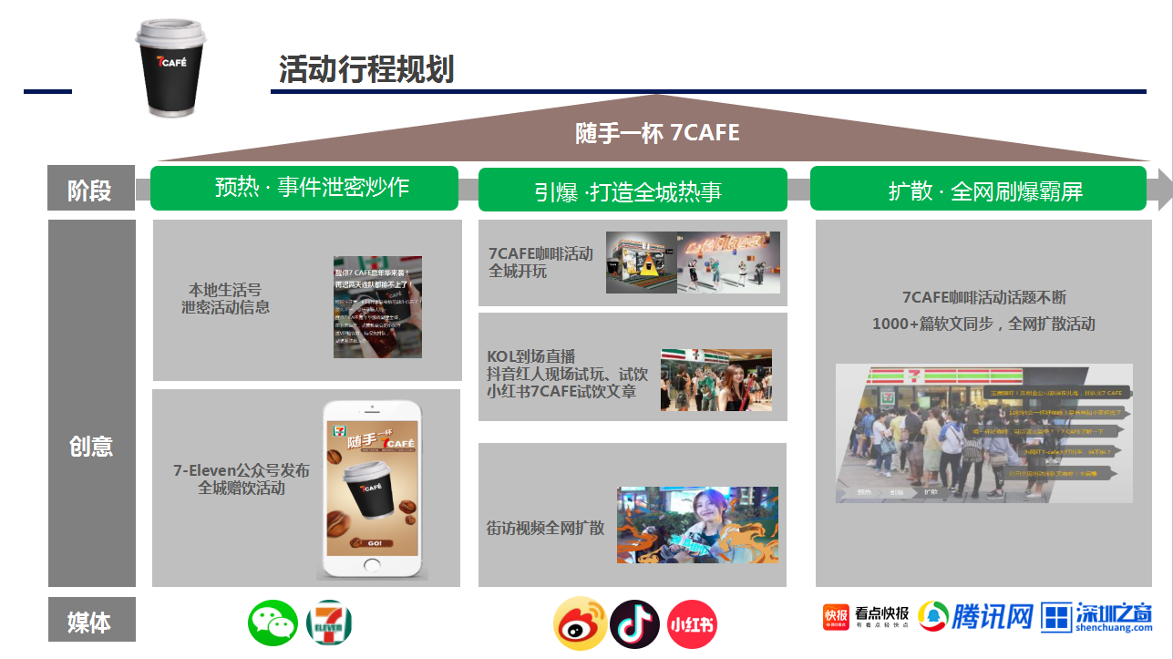
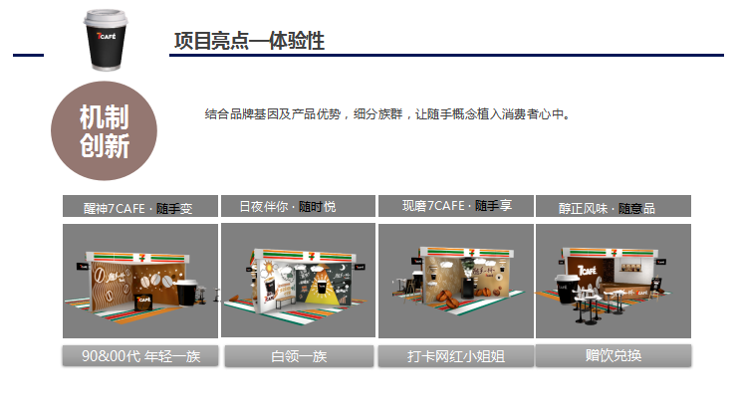
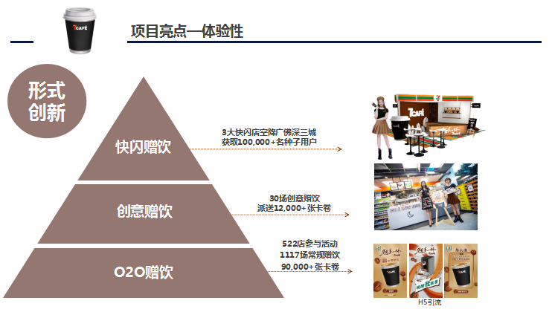
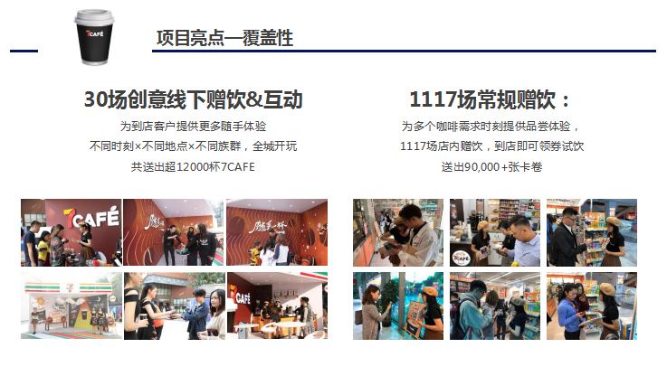
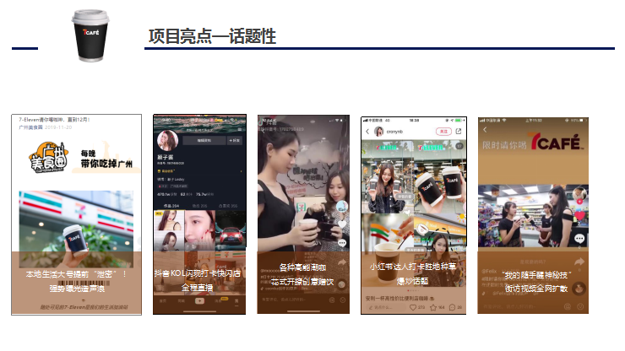
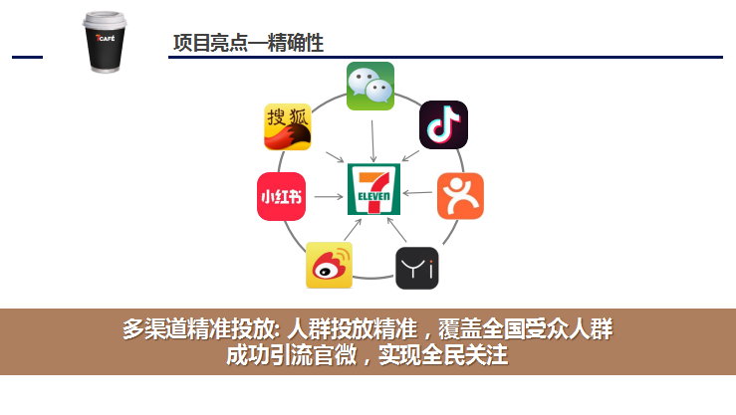
营销效果与市场反馈
活动效果展现 实现多维度大突破：
